Что необходимо иметь в автомобиле

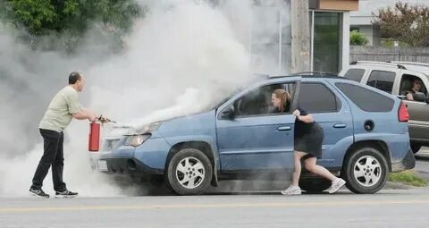
Автомобиль – это самый настоящий склад легковоспламеняющихся материалов: бензин, масло, резина, краска, кожа или ткань, проводка и т.п.
Автомобиль выгорает полностью за 4 - 6 минут. Поэтому оказавшись рядом с таким пожаром, как можно быстрее покиньте место происшествия на безопасное расстояние – 10–15 метров по радиусу, так как при возгорании автомобиля может последовать взрыв бензобака.
Пожарная безопасность автомобиля зависит от бдительности и ответственности его владельца, от соблюдения им правил и норм эксплуатации. Кроме того, немаловажным условием безопасности является наличие исправного огнетушителя в автомобиле. К самым действенным огнетушителям относятся порошковые. Они заправляются специальным составом, который дает возможность тушить различные горючие вещества, а также электрическое оборудование, находящееся под напряжением.
Приобретать огнетушитель нужно лишь в специализированных магазинах, проверяя перед этим сертификаты пожарной безопасности и паспорт, в котором должен быть прописан срок годности.
Размещать огнетушитель лучше в салоне, в непосредственной близости от автовладельца. Не рекомендуется оставлять его в багажнике, так как во время чрезвычайной ситуации доступ к нему может быть затруднен.
Причиной возникновения пожара автомобиля может стать:
• неисправность электрической проводки;
• разгерметизация топливной системы;
• высокая температура некоторых деталей;
• курение в автомобиле;
• неправильная перевозка опасных грузов;
• столкновение автомобилей;
• поджог недоброжелателей.
В случае пожара водитель автомобиля должен быть готов предпринять правильные действия и грамотно локализовать очаг возгорания. Есть три наиболее важные вещи, которые надо всегда иметь в автомобиле: аптечку с медикаментами, огнетушитель и несинтетическую накидку.
Пожарная часть №113
ОГКУ «Пожарно-спасательная служба Иркутской области»

